МУНИЦИПАЛЬНОЕ БЮДЖЕТНОЕ ДОШКОЛЬНОЕ ОБРАЗОВАТЕЛЬНОЕ УЧРЕЖДЕНИЕ «ДЕТСКИЙ САД КОМБИНИРОВАННОГО ВИДА №61 «АЛЕНУШКА »

План-конспект занятия по ознакомлению
с окружающим миром в старшей группе №5
Тема: «Путешествие по историческим местам
Республики Татарстан»

Провели: воспитатель 1кв. кат.
Коновалова Л.А,
воспитатель по обучению
детей татарскому.языку
Махмутова Э.М.
Дата: 13.03.2013

Набережные Челны
2013 год
Программное содержание:
- ознакомление с историческими местами РТ;
- приобщать детей к духовным традициям и культуре татарского народа;
- обогащать и активизировать словарный запас;
- развивать интерес к изучению родного края;
- воспитать чувство гордости за Республику Татарстан, бережное отношение к её истории.
Материал: иллюстрации о городах РТ, репродукции картин
И.И Шишкина, магнитофон с записью татарской мелодии.
Словарная работа:
пассивный словарь: собор, музей, кремль.
активный словарь: достопримечательность, большегрузный, городище.
Методические приемы:
Словесные:
- чтение стихотворений
- вопросы
- поощрение
- дидактическая игра
- анализ
Наглядные:
- рассматривание картин и иллюстраций И.И.Шишкина
- фотографии
Индивидуальная работа: закрепить умение Полины, Эвелины и Адели при чтении стихотворений сохранять громкость и дикцию.
Предварительная работа: беседа о городах Республики Татарстан, рассматривание иллюстрации, открыток о Набережных Челнах, г. Казани, о Острове Свияжск, Булгарии, Елабуге.
Рассматривание альбомов:
«Декоративное искусство татарского народа»;
«Родной край»;
Чтение хрестоматии по татарской литературе «Радуга» (Казань, Магариф, 1995)
Рисование «Наш город, наша улица; «Укрась тюбетейку»
Лепка «Пиала с кувшином»
Рассматривание репродукций И.И. Шишкина: «Рожь», «Утро в сосновом бору», «Дождь в дубовом лесу»
Части занятия:
1 часть. Вводная
2 часть. Беседа о достопримечательностях города Набережные Челны.
3 часть. Беседа о достопримечательностях города Елабуга.
4 часть. Беседа о достопримечательностях Острова Свияжска.
5 часть. Беседа о достопримечательностях города Казань.
6 часть. Анализ

Под звуки мелодии на татарском языке дети входят в музыкальный зал.
- Ребята, поздоровайтесь с гостями. Сегодня мы отправимся на экскурсию по историческим местам нашей республики. Узнаем много интересного о городах, памятных местах, связанных с именами великих людей. Когда мы приедем в какой – нибудь город, подойдем к карте нашей РТ, нас встретит экскурсовод, и он расскажет про этот город все самое интересное.
На чем мы будем путешествовать?
- На автобусе.
- Займите места, едем.
(Подходят к фотографии)
- Чем знаменит наш город?
- В городе Набережные Челны находится автомобильный завод, он выпускает большегрузные автомобили. Этот завод называется КамАЗ.
- Правильно, завод этот называется КамАЗ и выпускает он вот такие автомобили. (Показ машин)
- А самый первый автомобиль был выпущен 16 февраля 1976г, когда наш город был совсем маленьким. А каким стал наш город теперь?
- Большим, красивым…
- Ребята, послушайте стихотворение Ахмета Исхака «Новый город», которое хочет рассказать Полина.
Белый город вырос над рекою
Человеческой настроенной рукой,
Самолетов слышишь в небе ровный гул,
Пароходы к новой пристани плывут.
Сосны старые шлют с берега привет,
На воде как белый веер – пенный след.
А когда завечереет небосклон,
фонарей зажигается в Каме миллион,
Как звезда сияет город молодой,
Белый город, светлый город над водой.
А теперь, ребята, занимаете все места, поехали дальше. Смотрим в окно (показ фото).
На правом крутом берегу реки Кама среди лесов, бескрайных лугов и многочисленных озер удобно расположился старинный город Елабуга. Название города Елабуга в переводе означает «Окунь-рыба»
- А вы как думаете, почему город так называется?
- Потому что в реке много рыбы.
- Название города произошло от озера Окунева. Это город с большой историей. Давайте познакомимся с ним поближе.
Мы подъехали к каменной крепости. Подойдите поближе. Давным - давно люди жили в каменной крепости, это крепость сохранилась до наших дней, и называется «Чертово городище» или «Елабужское городище». До наших дней сохранилось красивейшее здание Елабуги – каменная церковь - Спасский собор. Он величаво возвышается над старой частью города и манит людей любоваться его красотой.
- Ребята, а какой знаменитый художник жил в городе Елабуге?
- Рассказать о творчестве замечательного художника И.И. Шишкина хочет экскурсовод Настя.
- Художник И. Шишкин рисовал нашу красивую природу: рощи, поля, сосновые и дубовые леса. Недаром Шишкина называли «богатырем русского леса».
Жители города Елабуга хранят память о замечательном художнике: в доме, где он жил и работал, создан музей имени Шишкина. Кто - бы ни приехал в город Елабугу, обязательно посещает этот дом.
- Ребята, назовите, какие картины Шишкина вы знаете?
- «Утро в сосновом лесу», «Дождь в дубовом лесу», «Дубовая роща», «Дубки», «Рожь».
- Ребята, какая самая известная картина Шишкина?
- «Утро в сосновом бору»
Ребята, как много интересного мы узнали о городе Елабуга! Едем дальше.
В автобусе мы немного отдохнем (подвижная игра «Тимербай»).
- Дорогие ребята! Сейчас я буду вашим экскурсоводом маршрута Свияжск-Булгар-Казань.
- Дети, мы с вами проезжаем удивительный остров Свияжск.
Остров Свияжск имеет интересную историю. Есть предположения, что А.С.Пушкин именно про Свияжск написал знаменитые строки:
Ветер весело шумит,
Судно весело бежит
Мимо острова Буяна,
В царство славного Солтан.
И желанная страна
Вот уж издали видна…
Ребята, обратите ваше внимание: вот так выглядит с высоты Остров Свияжск. Как мы с вами видим, Остров Свияжск расположен на реке, эта река называется Волга. По искусственной дамбе к Острову проложена дорога.
- Главная красота Свияжска - это монастыри. В Свияжске было много церквей, и звон колоколов производил незабываемые впечатления на проплывающих по Волге.
На сегодняшний день от тех времен в Свияжске сохранилась деревянная церковь Троице – Сергиевского монастыря.
- Посмотрите, как красиво выглядит монастырь снаружи. Конечно, церковь уже отреставрирована, переделки лишили церковь прежнего вида, шатер заменили, стены обшили и покрасили.
- А еще, ребята, в Свияжске сохранился мужской Успенско-Богородицкий монастырь. Главная красота этого собора - сохранившиеся настенные фрески, это изображение святого Христофора. Здесь голова святого похожа на лошадиную.
Эти монастыри построены 400-500 лет назад, но до сих пор не утратили свою красоту.
- Ребята, дальше мы с вами посмотрим еще одно замечательное место. Это место называется Волжская Булгария. Именно здесь, в Волжской Булгарии, началась судьба татарского народа.
Столица Волжской Булгарии - город Булгар. Даже сейчас, когда город почти разрушен и присыпан землей, он поражает своей красотой. В Булгаре до наших дней сохранились развалины Черной палаты, Ханской усыпальницы и Малый минарет.
Булгарские мастера всегда пользовались славой. Они изготавливали ювелирные изделия, кожу, меха, мед. Булгарские мастера были известны во многих других странах. Их вещи пользовались большим спросом.
Физминутка
- Ребята, дальше мы с вами поедем в столицу нашей Республики.
- Подскажите пожалуйста столицу нашей республики.
- Казань
- Правильно, столица нашей республики - город Казань. Казань - самый старинный и красивый город в Татарстане.
- О происхождении названия Казани существует несколько версий, и самая известная версия «Казан» по-татарски значит «котел», и место расположения Казани тоже напоминает котловину, котел.
- Дети, самое знаменитое место в Казани, это величественный Казанский Кремль, туда приезжают туристы со всего света.
Вход в Казанский Кремль через Спасскую Башню. Так выглядит Спасская башня Кремля. Она построена из белого камня. Спасская башня с самых первых дней своего существования выполняла пропускную роль.
Раньше проезд через нее закрывали на ночь опускающейся решеткой, а сегодня главным новшеством Спасской башни стали часы со светоэффектами. При бое часов в ночное время часы освечаються светом.
Спасская башня во время пожаров 10 раз полностью сгорала, но всякий раз полностью отстраивалась.
А еще перед Спасской башней поставлен памятник известному татарскому поэту Мусе Джалилю.
- А вот это башня Сююмбике - самое знаменитое место Казанского Кремля.
Башня Сююмбике названа в честь последней Казанской царицы и состоит из 7 частей.
- Ребята, сейчас Аделя расскажет нам стихотворение Лены Шагирьзян «Башня Сююмбике». Давайте вместе послушаем:

Кремльнең эчендә
Биек, биек, биеккә
Ашкан бер манара бар,
Исеме – Сөембикә.
Сөекле бикә булган,
Сөйкемле бикә булган.
Җырларымда җырланган,
Бәет итеп укылган…

Спасибо, Аделя.
- А вот это здание у нас как называется?
- Мечеть Кул-Шариф
Да, недавно в Казани на 1000 летие Казани открылся мечеть Кул-Шариф - одна из главных мусульманских мечетей республики Татарстан.
Основной купол мечети Кул-Шариф по форме напоминает «Шапку Казанских ханов». Бирюзовые минареты и мраморная отделка придают мечети светлый образ.
В обычные дни мечеть работает как музей ислама, сюда приезжают туристы со всего света, а молитвы читают только по большим праздникам мусульман.
- А теперь нам пора ехать в свой родной город.
- Ребята, вам понравилось наше путешествие?
- О чем вы будете вечером рассказывать своим родителям?
- Ребята, нам очень приятно, что вы знаете так много интересного о нашей республике.

- Автомобильный завод КамАЗ.
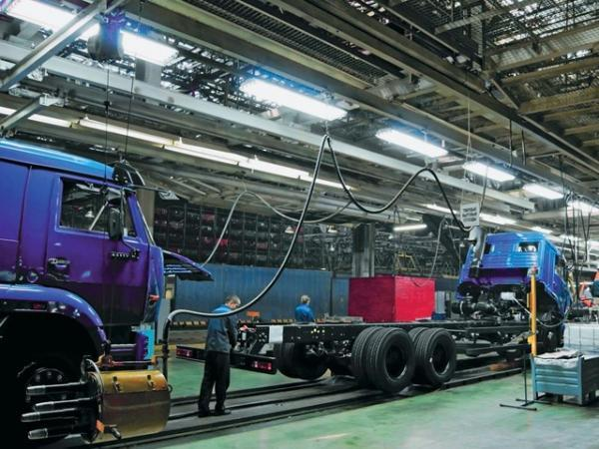

- Первый автомобиль был выпущен в 1976 году.
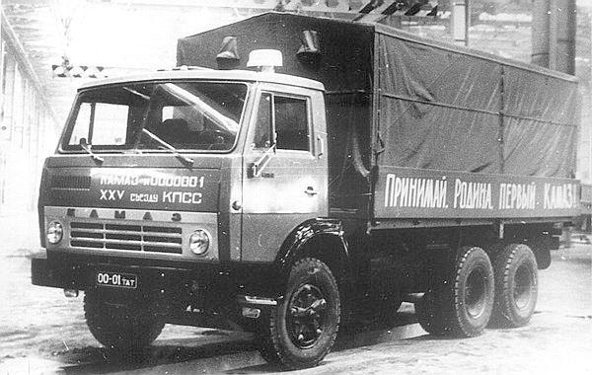
- Старинный город Елабуга.
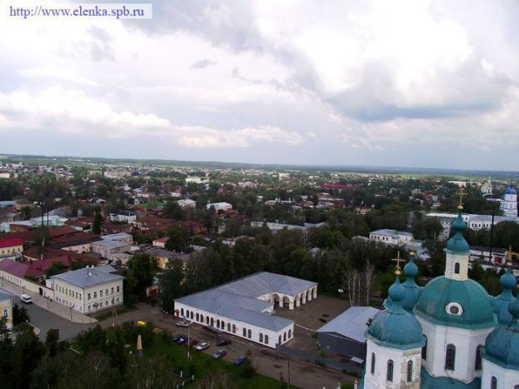

- «Чертово городище» или «Елабужское городище» в городе Елабуга.
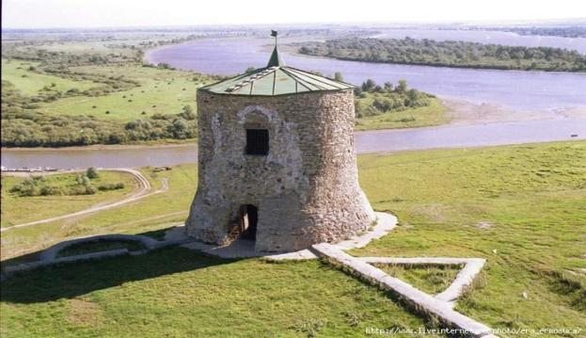

- Каменная церковь – Спасский собор в городе Елабуга.
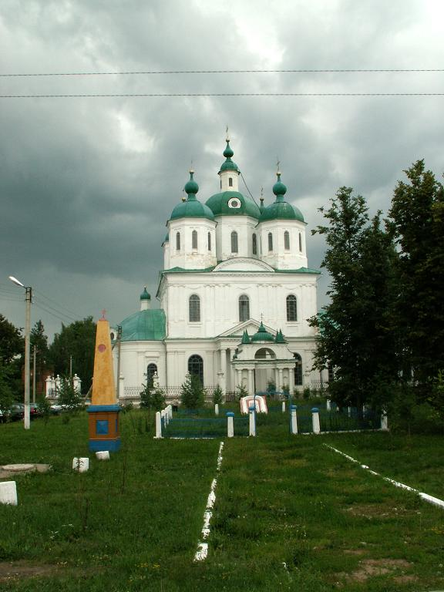

- Дом-музей И.И.Шишкина в городе Елабуга.
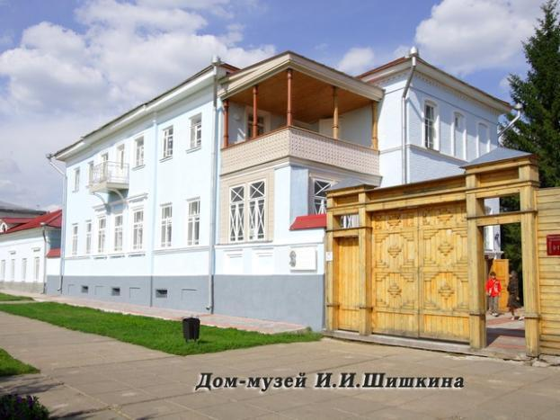

- Картина И.И.Шишкина «Утро в сосновом лесу».
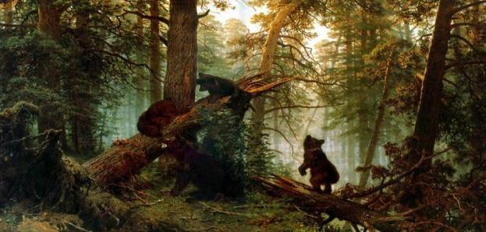
- Картина И.И.Шишкина «Дождь в дубовом лесу».
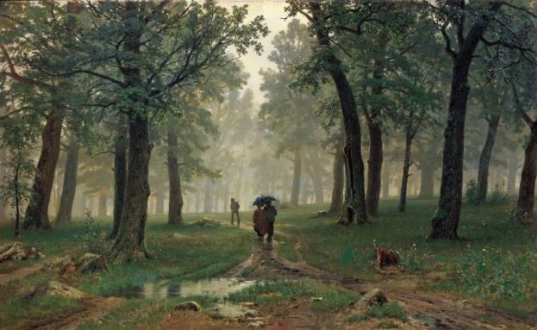

- Картина И.И.Шишкина «Дубовая роща».
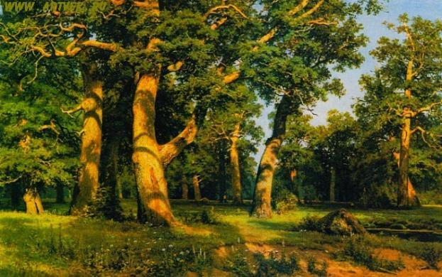

- Картина И.И.Шишкина «Дубки».
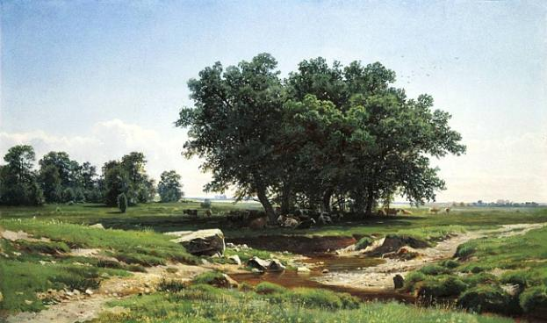

- Картина И.И.Шишкина «Рожь».
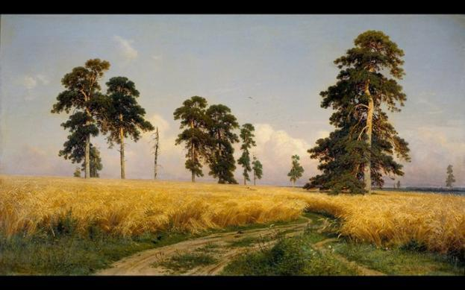

- Вид острова Свияжска с высоты.
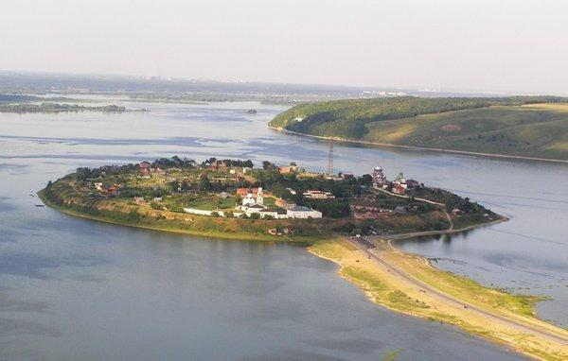

- Мужской Успенско-Богородицкий монастырь в Свияжске.
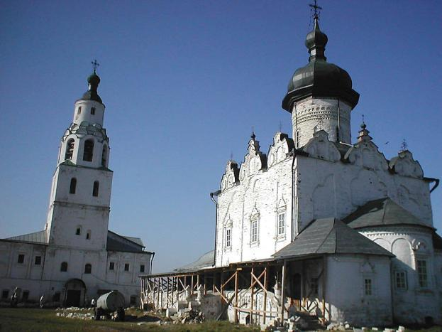
- Столица Волжской Булгарии – город Булгар.
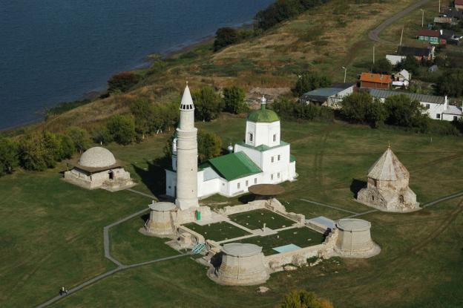

- Черная палата в Булгарии.
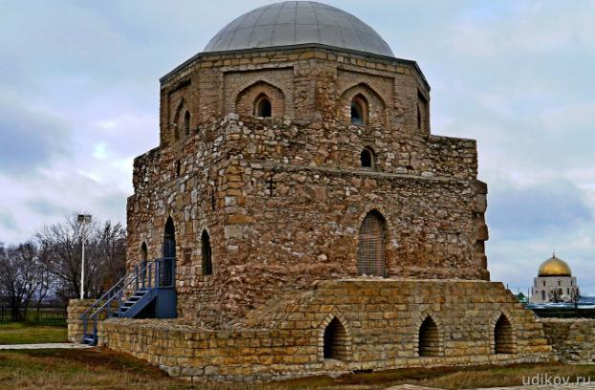

- Ханская усыпальница в Булгарии.
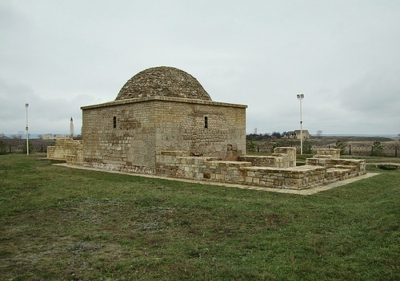

17. Столица Республики Татарстан – город Казань.
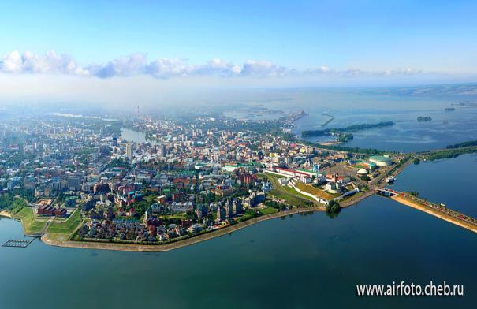

18. Самое знаменитое место в Казани – Казанский Кремль.
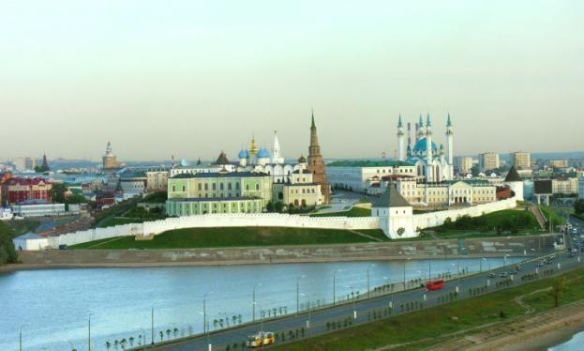
19. Спасская башня Кремля.
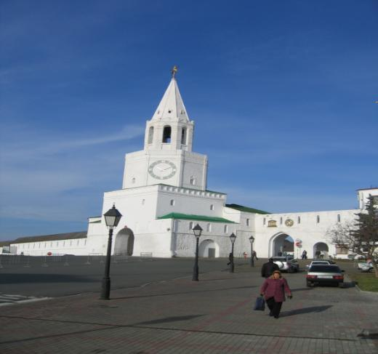
20. Памятник Мусы Джалиля.
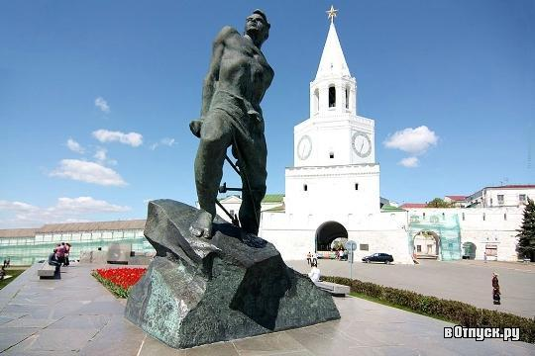

21. Башня Сююмбике.
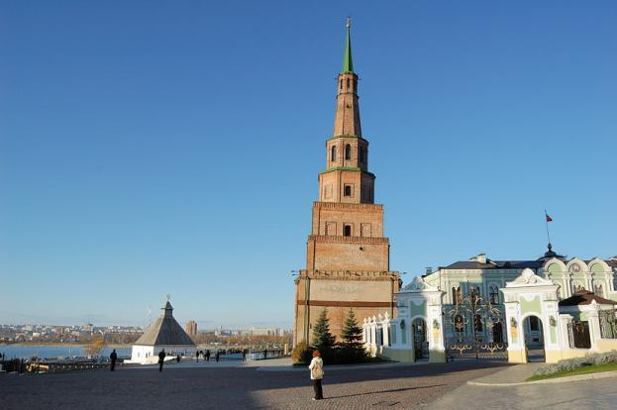

22. Мечеть Кул – Шариф.
